一、112年本所歲入預算計2億6,034萬6千元，歲入決算計2億5,114萬6千317元，較111年分別減少5.39%及減少8.99%。112年歲入預算達成率為96.47%，而短收920萬元主因係上級補助之工程以實際決算數請領款項，致補助及協助收入短收、及高屏溪水質水量保護區(鄉、鎮、市、區)公所水源保育與回饋計畫經費係以經費實際支用數認列收入所致。
112年本所歲入預算計2億6,034萬6千元，歲入決算計2億5,114萬6千317元，較111年分別減少1,483萬元(-5.39%)及減少2,402萬1千元(-8.99%)，較104年分別增加8,396 萬9千元(+47.61%)及增加8,097萬7千元(+47.59%)。112年歲入預算達成率為96.47%，決算較預算短收920萬元主因係上級補助之工程以實際決算數請領款項，致補助及協助收入短收及高屏溪水質水量保護區(鄉、鎮、市、區)公所水源保育與回饋計畫經費係以經費實際支用數認列收入所致。(詳圖1、表1)
圖1 104~112年高雄市桃源區公所 表1 112年高雄市桃源區公所
歲入預決算概況－按來源別分
歲入預決算概況

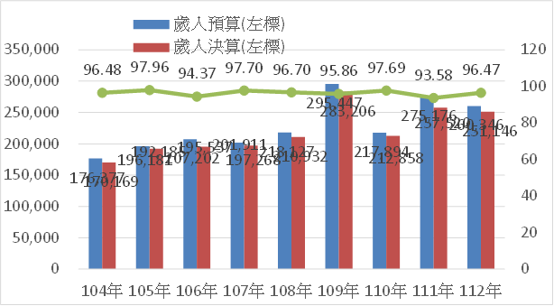
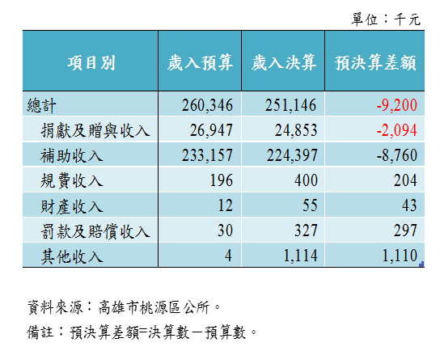
資料來源：高雄市桃源區公所。
備註：歲入預算達成率=決算數÷預算數×100。
備註：歲入預算達成率=決算數÷預算數×100。
二、112年本所歲出預算計2億7,364萬7千元，歲出決算計2億4,864萬6千元較111年分別減少8.99%及7.2%。112年歲出預算達成率為90.86%，較111年成效良好
112年本所歲出預算計2億7,364萬7千元，歲出決算計2億4,864萬6千元，較111分別減少2,702萬1千元(-8.99%)及減少1,916萬8千元(-7.2%)，較104年分別增加9,727萬元(+55.15%)及增加1億1,529萬9千元(+86.47%)。112年歲出預算達成率為90.86%，且自108年以來達成率皆達85%以上，顯示本所近年業務執行成效良好。(詳圖2)
圖2 104~112年高雄市桃源區公所歲出預決算概況

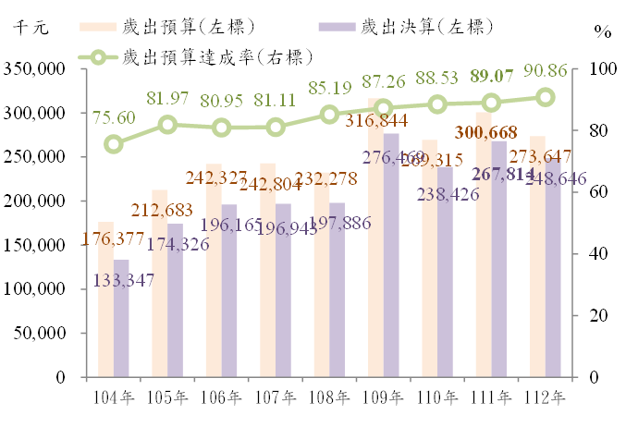
資料來源：高雄市桃源區公所。
備註：歲出預算達成率=決算數÷預算數×100。
112年本所歲出預決算，按政事別分，以其他經濟服務支出占比最多，行政支出占比次之，民政支出占比再次之(詳圖3-1)。按用途別分，以設備及投資占比最多，人事費占比次之，業務費占比再次之。 (詳圖3-2)

圖3-1 112年高雄市桃源區公所歲出預決算概況

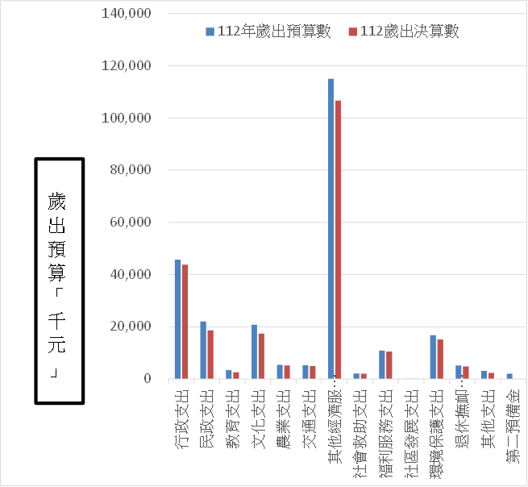

資料來源：高雄市桃源區公所。
備註： 按政事別之其他支出係指依「歲出政事別科目歸類原則與範圍」凡無法歸入已定義各項政事別科目之支出均屬之。
圖3-2

